Исследование поперечной неустойчивости килоамперного пучка и способов ее подавления в линейном индукционном ускорителе
Институт ядерной физики им. Г. И. Будкера СО РАН
Авторы: С.Л. Синицкий, Е.С. Сандалов, Д.И. Сковородин, П.В. Логачев, А.В. Бурдаков, П.А. Бак, Д.А. Никифоров, К.И. Живанков, Е.К. Кенжебулатов.
Проведены теоретические и экспериментальные исследования развития поперечной неустойчивости килоамперного пучка в линейном индукционном ускорителе (ЛИУ) с дискретной фокусирующей системой. Для моделирования возбуждения и развития этой неустойчивости создан программный комплекс. Продемонстрировано, что расчетное и экспериментальное значения инкремента неустойчивости совпадают в пределах его ошибки измерения, которая имеет величину не более 20 %. Предложены и реализованы в действующем ускорителе эффективные способы подавления поперечных колебаний пучка при его распространении в ЛИУ. Достигнута необходимая степень подавления неустойчивости пучка при его проектных параметрах.
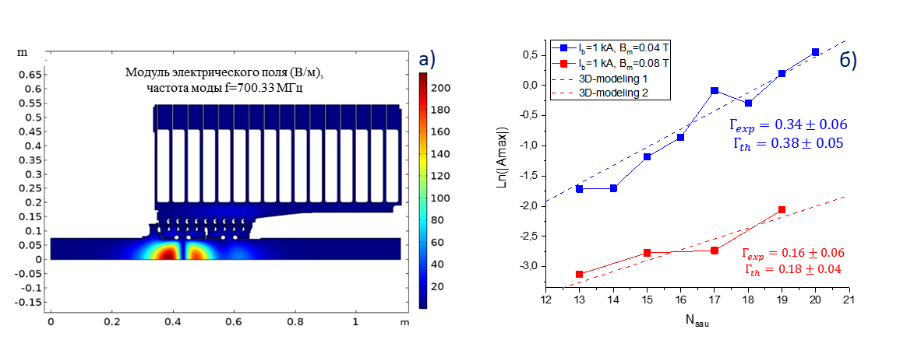
Рисунок 1. (а) Распределение электрического поля неустойчивой дипольной моды в ускорительном модуле ЛИУ, (б) зависимости логарифма максимальной амплитуды колебаний полей неустойчивой дипольной моды от номера модуля ЛИУ
Публикации:
1) E. S. Sandalov et al., "Electrodynamic System of the Linear Induction Accelerator Module," in IEEE TPS, vol. 49, no. 2, pp. 718-728, Feb. 2021, doi: 10.1109/TPS.2020.3045345.
2) Е.С. Сандалов и др., Исследование инкремента поперечной неустойчивости килоамперного электронного пучка в ЛИУ для его применения в терагерцовом ЛСЭ, СФЖ, 2022, 17(2), p. 16-29. https://doi.org/10.25205/2541-9447-2022-17-2-16-29
ПФНИ: 1.3.3.5. (Физика ускорителей заряженных частиц, включая синхротроны, лазеры на свободных электронах, источники нейтронов, а также другие источники элементарных частиц, атомных ядер, синхротронного и рентгеновского излучения);
грант РФФИ 19-32-90057.

